Teknik og Miljøafdelingen
Natur og Miljø

Rådhuset, Torvet 1
5800 Nyborg

Betjen dig selv på
www.nyborg.dk

Sagsansvarlig:
Per Jürgensen
Tlf. 63337154
E-mail: pju@nyborg.dk
Sagsnr. 450-2017-932

28-08-2018



Freebee A/S
Bønderskov 4
5540 Ullerslev

Miljøgodkendelse for udvidelse af kapacitet til nyttiggørelse af farligt affald på ejendommen Lyøvej 5A og 5, 5800 Nyborg, matr.nr. 14bn og 14f, Vindinge by, Vindinge
CVR-nr.: 2993 8601 P-nr.: 10 2210 3020

Der meddeles tillægsgodkendelse for udvidelse af kapacitet til modtagelse, håndtering, oplagring og omlastning af farligt affald, på virksomhedens produktions- og lagerplads beliggende Lyøvej 5A og for etablering af lagerplads på Lyøvej 5, 5800 Nyborg.
Virksomheden nyttiggør farligt affald til et råstof, som derefter ikke er omfattet af affalds-betegnelsen. Affaldet bliver oparbejdet til et nyt rent produkt.
Virksomheden øger produktionskapaciteten og driftstiden, således at virksomheden har kapacitet til behandling af mere end 10 tons farligt affald pr. dag.
Virksomhedens aktiviteter på ejendommen ændres derfor fra listepunkt K 203 til listepunkt 5.1.d, jf. bilag 1 til godkendelsesbekendtgørelsen.
5.1.d: ” Bortskaffelse eller nyttiggørelse af farligt affald, hvor kapaciteten er større end 10 tons/dag, og hvorunder der foregår en eller flere af følgende aktiviteter. Rekonditionering forud for en af de i listepunkt 5.1 og 5.2 opførte aktiviteter”.
Listepunktet 5.1.d er omfattet af standardvilkår, fastsat i bekendtgørelsen om standardvilkår for listevirksomhed. Kommunen har indarbejdet disse standardvilkår i miljøgodkendelsen, i det omfang de er relevant for den ansøgte aktivitet.
Nyborg Kommunen har den 21. marts 2017 meddelt miljøgodkendelse af virksomhedens aktiviteter på ejendommen Lyøvej 5A, 5800 Nyborg. Vilkårene er gengivet i tillægsgodkendelsen og skrevet med kursiv. Retsbeskyttelsen for disse vilkår udløber den 21. marts 2025.
Retsbeskyttelsen for nye vilkår meddelt i tillægsgodkendelsen, udløber 8 år efter at godkendelsen er endeligt meddelt.
Forudsætningerne for miljøgodkendelsen herunder miljømæssig vurdering af ansøgningen, findes under afsnittet ”Miljøteknisk Redegørelse”.
I redegørelsen og screeningen for miljøvurdering (bilag 4) konkluderes det, at virksomhedens aktiviteter kan drives uden væsentlige gener eller risiko for omgivelserne, når efterfølgende vilkår overholdes.

Kommunens afgørelse
Nyborg Kommune godkender udvidelse af kapaciteten for modtagelse, håndtering, oplagring og omlastning af farligt affald efter miljøbeskyttelseslovens kapitel 5, § 33, på følgende vilkår:
Vilkår
Generelt
- Indretning og drift skal være i overensstemmelse med det, der er beskrevet i ansøgningen med mindre andet fremgår af den miljøtekniske redegørelse eller af vilkårene.
- En kopi af denne godkendelse skal til enhver tid være tilgængelig for og kendt af driftspersonalet på virksomheden, som således er orienteret om godkendelsens indhold.
- Hvor der i vilkårene anvendes betegnelsen "befæstet areal" menes en fast belægning, der giver mulighed for opsamling af spild og kontrolleret afledning af nedbør. Hvor der i vilkårene anvendes betegnelsen "tæt belægning" menes en fast belægning, der i løbet af påvirkningstiden er uigennemtrængelig for de forurenende stoffer, der håndteres på arealet.

Indretning og drift
- Virksomheden må være i drift alle dage hele døgnet.
- Alle oplag af farligt affald, skal opbevares indendørs og være utilgængelige for uvedkommende. Såfremt der ikke er personale i bygning med farligt affald, skal bygningen være aflåst.
- Virksomheden skal have nedskrevne driftsinstrukser og -procedurer vedrørende:
- Modtagelse, oplagring, omlastning, omemballering og/eller sortering af farligt affald, herunder sikkerhedsforanstaltninger i forbindelse hermed.
- Betjening af de enkelte anlæg, pumper mv.
- Driftsinstruks for filtre skal være tilgængelig i umiddelbar nærhed af filtrene.
- Procedurer for rengøring af emballage, køretøjer, andet udstyr, befæstede arealer og evt. andre opsamlingssteder.
- Virksomhedens egenkontrol.
- Procedurer i forbindelse med driftsforstyrrelser og uheld.
Instrukser og procedurer skal være tilgængelige for personalet.
- Ved modtagelsen af farligt affald skal virksomheden straks kontrollere og vurdere emballeringen samt handle derefter.
- Virksomheden må kun modtage og opbevare nedenstående affaldsart i de angivne mængder.
Affaldsart | Maksimalt  oplag  (tons) | EAK-kode | Opbevaringsform | Oplagsområde
Kryolit  (Na₃AlF₆) | 1.500 | 01 03 07 | Big Bags | Indendørs i bygning på Lyøvej 5A
Kryolit  (Na₃AlF₆) | 2.500 | 01 03 07 | Big Bags | Indendørs i bygning på Lyøvej 5

- Alle emballager til farligt affald skal være egnede til opbevaring af den pågældende affaldsfraktion og forsynede med tydelig mærkning.
- Støvende farligt affald skal opbevares i tætte, lukkede emballager, der er modstandsdygtige over for det affald, der opbevares i emballagen.
- Filtre (støvfilteranlæg) skal drives, serviceres og vedligeholdes eller udskiftes efter filterleverandørens anvisninger, så normal renseeffektivitet er opretholdt løbende.
- Hvis der konstateres eller er mistanke om risiko for lækage fra emballagen, skal emballagen eller emballagens indhold straks fyldes over i en ny emballage, der er egnet til den pågældende affaldsfraktion.
- Affaldet skal ved modtagelse hurtigst muligt placeres i de dertil beregnede områder med impermeabel belægning.
Oplagring, omlastning, omemballering eller sortering af affald skal ske på impermeable arealer.
- I tilfælde af brand skal relevante brøndafløb kunne lukkes med henblik på opsamling af slukningsvand på virksomheden. Lukningen kan eventuelt ske med rørballoner.
Slukningsvand skal bortskaffes efter kommunens anvisninger.

Støj
- Virksomhedens bidrag til støjniveauet uden for eget areal må ikke overstige følgende værdier:
Område | Mandag-fredag  kl. 7-18 (8 timer)  Lørdag  kl. 7-14 (7 timer)  dB(A) | Alle dage  kl. 18-22 (1 time)  Lørdag  kl. 14-18 (4 timer)  Søn- og helligdag  kl. 7-18 (8 timer)  dB(A) | Alle dage  kl. 22-7  (½ time)  dB(A) | Alle dage  kl. 22-7  Maksimal værdi  dB(A)
I erhvervsområdet | 60 | 60 | 60 | -
Ved bolig i erhvervsområdet | 55 | 45 | 40 | -
I boligområde | 45 | 40 | 35 | 50

Støjbidraget (bortset fra maksimalværdien) måles som det ækvivalente, konstante, korrigerede støjniveau i dB(A) (re. 20 μPa). Tallene i parenteserne angiver midlingstiden inden for den pågældende periode.
- Unødvendig manøvrering og tomgangskørsel må ikke forekomme.

Luft
Definitioner anvendt i forbindelse med fastsættelse af luftvilkår fremgår af appendix A.
- Virksomhedens drift må ikke give anledning til immissionskoncentrationsbidrag (IM) af nedenstående stof uden for virksomhedens eget areal, der som timevægtet 99% fraktil overstiger følgende:
IM- værdi for Kryolit (Na₃AlF₆) = 0,025 mg/m³
(Hovedgr. 2, stof gr. 1)

Forudsat nedenstående kildestyrker og afkasthøjder overholdt, anses den tilhørende IM-værdi for overholdt. Procesluften fra afkastene skal udledes frit opadrettet.

Stof | Kildestyrke  (mg/s) | Anlæg | Procesluft  (m³/time) | Afkasthøjde over terræn  (meter)
Kryolit | 4 | Eksisterende støvfilteranlæg (Proces filter) | 2.800 | 9
Kryolit | 7 | Eksisterende støvfilteranlæg (Mill proces filter) | 5.000 | 9
Kryolit | 4 | Nyt støvfilteranlæg  (Mill filter) | 2.800 | 9

Beskyttelse af jord, grundvand og overfladevand
- Alle tætte belægninger og befæstede arealer, og lignende særlige oplagsområder, skal være i god vedligeholdelsesstand.
Der må ikke finde aktiviteter sted på beskadigede befæstede areal, og utætheder skal udbedres så hurtigt som muligt, efter at de er konstateret. Aktiviteterne på området må først genoptages, når skaderne er udbedret.
- Transport af farligt affald skal ske på arealer, der er befæstede.
- Mindre spild af motorbrændstof/hydraulikolie skal straks opsamles sammen med eventuelt forurenet jord og opbevares og bortskaffes til godkendt modtager.
- Ved større spild af flydende restprodukter som virksomheden ikke kan håndtere, skal der gives alarm på telefonnummer 112.

Affald
- Spild af farligt affald på befæstede og ubefæstede arealer skal opsamles straks. Hvis der opstår risiko for, at spild af farligt affald kan nå et afløb, skal de(n) relevante afspærringsventil(er) straks lukkes.
- Opsamlet spild af farligt affald inkl. eventuelt opsugningsmateriale, rester fra filtrering af farligt affald samt affald fra rengøring af emballager, containere, køretøjer, eller andet udstyr til farligt affald skal håndteres som farligt affald.
- Virksomhedens hjælpestoffer i form af væsker samt farligt affald (olie- og kemikalieaffald) skal til enhver tid opbevares i tæt emballage og stå overdækket på fast, tæt bund uden mulighed for afløb til kloak, jord, vandløb eller grundvand og således, at der er opsamlingskapacitet til en mængde, svarende til rumindholdet af den størst benyttede beholder. Opbevaringspladsen skal indrettes, så der kan opsamles spild, der svarer til rumindholdet af den største beholder.

Tilsyn og kontrol
- Som dokumentation for at godkendelsens vilkår overholdes, kan virksomheden højest 1 gang årligt blive pålagt at udføre følgende:
Støj
Målinger eller beregninger af støj og vibrationer. Undersøgelsen skal udføres af en person eller et firma, der er godkendt til dette af Miljøstyrelsen.
Med mindre andet aftales med kommunen, skal målinger og beregninger udføres efter retningslinjerne i Miljøstyrelsens vejledninger.
Luft
Bestemmelse af stofudledning til luften. Målingerne skal foretages under repræsentative driftsforhold (maksimal normaldrift) og skal udføres af et firma/laboratorium, der er akkrediteret hertil af Den Danske Akkrediterings- og Metrologifond eller af et tilsvarende akkrediteringsorgan, som er medunderskriver af EA's multilaterale aftale om gensidig anerkendelse.
Med mindre andet aftales med kommunen, skal målinger og beregninger udføres efter retningslinjerne i Miljøstyrelsens vejledninger. Prøvetagning samt analyse af procesluft ske efter de i nedenstående tabel nævnte metoder eller efter internationale standarder af mindst samme analysepræcision og usikkerhedsniveau.

Navn | Parameter | Metodeblad nr. *
Bestemmelse af koncentrationen af totalt partikulært materiale i strømmende gas | Totalt partikulært stof | MEL-02

* Se hjemmesiden for Miljøstyrelsens Referencelaboratorium for måling af emissioner til luften: www.ref-lab.dk.

Inden målinger og beregninger foretages, skal undersøgelsesprogrammet godkendes af kommunen.
Rapport over målingerne skal indsendes til tilsynsmyndigheden senest 2 måneder efter, at disse er foretaget.
- Hvis målinger eller beregninger sandsynliggør, eller kommunen vurderer, at godkendelsens vilkår overskrides, skal virksomheden indsende projekt og tidsplan for gennemførelse af afhjælpende foranstaltninger, til kommunens godkendelse.

Egenkontrol
- Virksomheden skal mindst 1 gang årligt foretage en visuel kontrol af belægningen i rummene til råvarelager, produktion og færdigvarer, samt udendørs belægning hvor der håndteres Big-bags med Kryolit.
Resultatet af besigtigelse og eventuelle udbedringer, skal noteres i driftsjournalen. Tilsynsmyndigheden kan kræve, at virksomheden lader en uvildig sagkyndig foretage dette eftersyn, dog højst 1 gang hvert 3. år.
- Der skal føres journal over uheld (f.eks. tab af Big Bags der medfører spild) og driftsforstyrrelser samt over reparationsarbejder og væsentlige aktiviteter, som kan have betydning for det omgivende miljø.
- Driftsinstruks for filtre (støvfilteranlæggene) skal være tilgængelig i umiddelbar nærhed af filtrene. Renluftsiden efter filter skal efterses visuelt mindst 1 gang om måneden for kontrol af utætheder. Konstateres der utætheder, skal renluftsiden efterfølgende rengøres for støvaflejringer af hensyn til kommende inspektioner.
- Virksomheden skal føre driftsjournal over følgende:
- Løbende registrering af mængde af modtaget farligt affald (Kryolit) med angivelse af navn og adresse samt CVR- og P-nummer på de virksomheder, hvorfra affaldet er leveret.
- Løbende registrering af art, fraktion og mængder af fraført affald (f.eks. brugte Big-bags) med angivelse af navn og adresse samt CVR- og P-nummer på de virksomheder, hvortil affaldet er leveret.
- Dato og resultat for visuel kontrol af lagerplads.
- Der skal føres en driftsjournal med angivelse af tidspunkt for og karakteren af vedligehold af filter (støvfilteranlæggene), herunder udskiftning af filter og fejl i filtre, der har udløst alarmfunktion. Resultatet af den månedlige kontrol af renluftsiden af filter, eller hvis der har været alarmer, skal noteres i journalen.
- Dato og hændelse over uheld.
- Journaler, registreringer og rapporter skal opbevares på virksomheden i mindst 5 år og forevises tilsynsmyndigheden på forlangende.

Virksomhedens ophør
- Virksomheden skal i forbindelse med eventuelt ophør træffe de nødvendige foranstaltninger for at undgå forureningsfare og for at bringe stedet tilbage i en tilfredsstillende tilstand.
Senest en måned efter, at der er truffet beslutning om virksomhedens ophør, skal tilsynsmyndigheden modtage en tidsplan for nedlukning og afvikling af anlæg samt rydning af arealet.
Planen skal redegøre for rydning af arealer samt aflevering af virksomhedens affald.
Hvis ikke andet aftales med tilsynsmyndigheden, skal nedlukning, afvikling af anlæg samt aflevering af affald være afsluttet senest 3 måneder efter virksomhedens ophør.

Andre miljøregler
I øvrigt henvises til, at der findes en række andre miljøregler, som virksomheden er omfattet af. Eksempelvis:
Kommunens regulativ for erhvervsaffald, herunder regler for håndtering og sortering samt pligten til at benytte en affaldstransportør registreret i Affaldsregistret. I regulativet er der bl.a. sat krav om, at farligt affald til enhver tid transporteres/bortskaffes og håndteres i overensstemmelse med regulativets retningslinjer.
Miljøbeskyttelseslovens bestemmelser, herunder f.eks. pligten til at afværge og forebygge følger af uheld eller driftsforstyrrelser, der medfører væsentlig forurening samt pligten til at informere kommunen herom.

Ændringer på virksomheden
Enhver drifts- eller bygningsmæssig ændring skal anmeldes til kommunen inden gennemførelsen. Kommunen vurderer om de aktuelle planer for ændring/udvidelse kan ske inden for rammerne af denne godkendelse.
Ændringer i virksomhedens ledelse skal også anmeldes til kommunen.

Retsbeskyttelse
Miljøgodkendelsen er omfattet af en retsbeskyttelsesperiode på 8 år fra modtagelsen eller ved påklage 8 år fra endelig afgørelse. Efter de 8 år er godkendelsen fortsat gældende, men herefter kan kommunen tage de enkelte vilkår op til revurdering.
I særlige tilfælde kan godkendelsens vilkår tages op til revurdering tidligere.

Lov om forurenet jord
Virksomheden er omfattet af lov om forurenet jord. Oprensning efter alle forureninger af jord, der er sket på virksomheden efter 1. januar 2001, skal betales af forureneren.
Forureneren er "Den, der i erhvervsmæssigt eller offentligt øjemed, driver eller drev den virksomhed eller anvender eller anvendte det anlæg, hvorfra forureningen hidrører. Forureningen eller en del heraf skal være sket i den pågældende driftsperiode" (§ 41, stk. 3 i Lov om forurenet jord).
Dette betyder, at alle nye jordforureninger på virksomheden er omfattet af et objektivt ansvar og at tilsynsmyndigheden derfor kan meddele selskabet påbud om at fjerne forureningen, uanset hvordan forureningen er sket.

Vurdering af virkninger på miljøet (VVM)
Aktivitet er omfattet af bekendtgørelsen om miljøvurdering af konkrete projekter, jf. bilag 2 pkt. 11b ”Anlæg for bortskaffelse af affald”.

Kommunen har udført en screeningen for miljøvurdering af aktiviteten. Screeningen fremgår af bilag 3. Ifølge screeningen vil aktiviteten ikke påvirke miljøet væsentligt, og der er derfor ikke pligt for udarbejdelse af miljøvurdering (Miljøkonsekvensrapport). Afgørelsen er truffet efter § 21 i bekendtgørelsen. Afgørelsen annonceres samtidig med meddelelse af miljøgodkendelsen.

Klagevejledning
Der kan skriftligt klages over tillægsgodkendelsen og over afgørelsen om ikke pligt for udarbejdelse af miljøvurdering, inden 4 uger fra offentliggørelse. De klageberettigede er: Ansøgeren, Sundhedsstyrelsen og enhver med en individuel væsentlig interesse i afgørelsen.
En klage over miljøgodkendelsen og over afgørelsen om ikke pligt for udarbejdelse af miljøvurdering, skal ske til Miljø- og Fødevareklagenævnet. En eventuel klage skal indsendes via Klageportalen, der ligger på hjemmesiden www.nmkn.dk.
Afgørelsen vil blive offentliggjort i dagspressen den 28. august 2018. Miljø- og Fødevareklagenævnet skal derfor have modtaget en eventuel klage senest tirsdag den 25. september 2018, der er dagen for klagefristens udløb, for at komme i betragtning.
Adgangen til Klageportalen sker via www.borger.dk eller www.virk.dk. Der er direkte link til disse steder på forsiden af hjemmesiden www.nmkn.dk. Vejledning om hvordan man logger på og anvender Klageportalen, findes på disse hjemmesider. Bl.a. korte videovejledninger, ”spørgsmål og svar” samt telefonnummer og e-mailadresse til supportfunktionen i klagenævnet.
Klagenævnet skal som udgangspunkt afvise en klage, der kommer uden om Klageportalen, hvis der ikke er særlige grunde til det. Hvis der ønskes at blive fritaget for at bruge Klageportalen, skal der sendes en begrundet anmodning til Nyborg Kommune. Kommunen videresender herefter anmodningen til klagenævnet, som træffer afgørelse om, hvorvidt anmodningen kan imødekommes.
Klagenævnets behandling af klagen koster et gebyr. Størrelsen af gebyret fremgår af klageportalen. Gebyret betales med betalingskort via Klageportalen eller via indbetalingskort sendt fra klagenævnet. Behandlingen af klagen i nævnet vil først begynde, når nævnet har modtaget gebyret. Gebyret tilbagebetales, hvis klageren får helt eller delvist medhold.
Virksomheden vil få besked, hvis der kommer klager over afgørelsen. En klage over godkendelsen har ikke opsættende virkning, medmindre klagenævnet bestemmer andet.
Hvis afgørelsen ønskes prøvet ved en domstol, skal sagen være anlagt inden 6 måneder efter endelig afgørelse, jf. miljøbeskyttelseslovens § 101.

Venlig hilsen

Elisabeth Oxenbøll Sørensen  Gruppeleder Natur og Miljø |  | / Per Jürgensen  Miljøsagsbehandler

Kopi til:
- Styrelsen for Patientsikkerhed, tilsyn og rådgivning syd, Nytorv 2, 1. sal, 6000 Kolding, e-post: sesyd@sst.dk
- Miljøstyrelsen, Strandgade 29, 1401 København K, e-post mst@mst.dk
- Danmarks Naturfredningsforening, Masnedøgade 20, 2100 København Ø, e-post: dn@dn.dk

Appendix A: Definitioner anvendt i forbindelse med vurdering af
luftforureninger og fastsættelse af luftvilkår.

Massestrøm

Massestrømmen er et mål for virksomhedens luftforurening før rensning. Ved massestrømmen forstås den mængde stof pr. tidsenhed, som ville udgøre hele virksomhedens udledning af et givet stof eller stofklasse, hvis der ikke blev foretaget emissionsbegrænsning (rensning).

Massestrømmen fastlægges altså inden egentlige rensningsanlæg men efter procesanlæg. Massestrømmen midles over ét skift (7 timer).

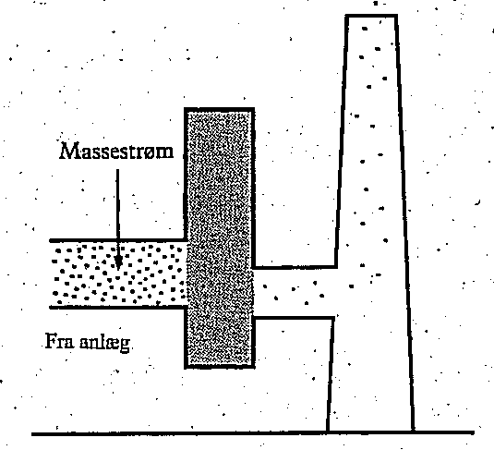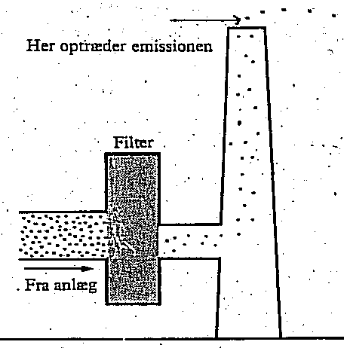
Fig. 1 viser, hvor massestrømmen bestemmes Fig. 2 viser, hvor emissionen til atmosfæren sker,
når der kun er tale om et enkelt afkast

Emission og referencetilstand

Ved emission forstås udsendelse til atmosfæren af forurenende stoffer i fast, flydende eller gasformig tilstand.

Emissionsgrænseværdien er en grænseværdi for koncentrationen af et givet stof i den luft, virksomheden udsender gennem et afkast. Emissionsgrænsen gælder for hvert enkelt afkast og angives som maksimal timemiddelværdi i mg/normal-m³ (mg/n-m³), dvs. mg af det forurenende stof pr. kubikmeter emitteret (udsendt) gas omregnet til referencetilstanden (0 °C, 101,3 kPa, tør gas).

Ved emission fra forbrændingsprocesser benyttes referencetilstanden (0 °C, 101,3 kPa, tør røggas ved 10% O₂), hvor intet andet er angivet.

Kildestyrken Q

Herved forstås som udgangspunkt den maksimalt tilladelige emission over en driftstime af det pågældende stof angivet i mg/s.

Immission

Herved forstås forekomst i udendørs luft af forurenende stoffer i fast, flydende eller gasformig tilstand - normalt i ca. 1 1/2 meters højde – over jordoverfladen. Hvis mennesker opholder sig i højere bebyggelser (etageejendomme, kontorer, fabrikslokaler m.v.) bestemmes immissionen i den relevante højde.
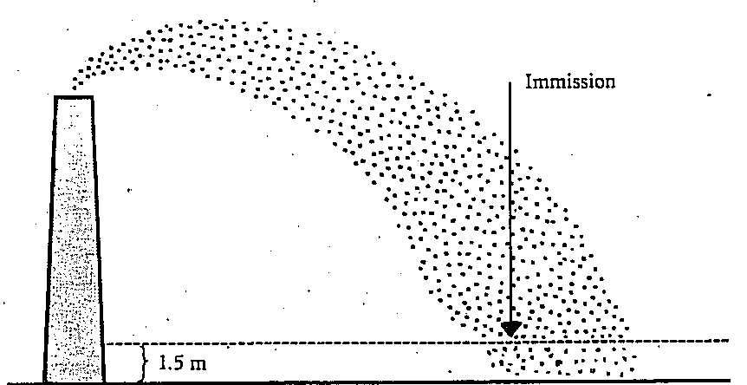
Fig. 4 Tegning der viser et immissionsbidrag

B-værdi (bidragsværdi)

Den enkelte virksomheds samlede maksimalt tilladelige bidrag til tilstedeværelsen af et forurenende stof i luften som immission betegnes B-værdi. B-værdien gælder udenfor virksomhedens skel, uanset hvor den højeste B-værdi forekommer ifølge beregningerne.

B-værdien skal overholdes udenfor virksomhedens skel uanset de emitterede mængder og uanset virksomhedens beliggenhed.

Betegnelser | Enheder | Midlingstider
Massestrøm | (kg/time) | max. 7 timers-værdi
Emission (stofudledning):  Emissionskoncentration:  Kildestyrke Q: | (mg/n-m³)  (mg/s) | max. timeværdi  max. timeværdi
Immissionsbidrag (Im):  rel. B-værdi | (mg/m³) | timemiddel  99%-fraktilværdi

Spredningsfaktoren S

Et begreb, der kan være nyttigt ved overslagsmæssige vurderinger, er den nødvendige spredningsfaktor S_{n}. Spredningsfaktoren er defineret som kildestyrken, Q i mg/s af det pågældende stof divideret med B-værdien i mg/m³ for det samme stof.

S_{n} har dimensionen m³/s og er udtryk for den luftmængde som den udledte forurening hvert sekund skal opblandes jævnt med ude i omgivelserne for at blive fortyndet til B-værdien.
Miljøteknisk Redegørelse
1 Ansøger
Virksomheden har via Byg og Miljø, den 9. oktober 2017 til kommunen, ansøgt om miljøgodkendelse for udvidelse af kapaciteten til modtagelse, håndtering, oplagring og omlastning af farligt affald, på virksomhedens produktions- og lagerplads beliggende Lyøvej 5A, 5800 Nyborg og etablering af lagerplads på Lyøvej 5, 5800 Nyborg.
Virksomhedsdata er som følger:
Freebee A/S
Bønderskov 4
5540 Ullerslev
CVR-nr.: 2993 8601
Kontaktperson: Jørgen Rasmus Kildegaard

Produktion og lager
Lyøvej 5A
5800 Nyborg
P-nr.: 10 2210 3020

Lager
Lyøvej 5
5800 Nyborg
P-nr.: 10 2210 3020

Virksomhedens relationer til miljøbeskyttelseslovens §§ 34 og 40 a
Af miljøbeskyttelseslovens § 34 stk. 3 fremgår det indirekte, at der i forbindelse med miljøgodkendelsen af en virksomhed skal foreligge oplysninger om virksomhedens ejerforhold, bestyrelse og daglige ledelse, så miljømyndighederne kan vurdere, om nogle af disse personer er omfattet af lovens § 40 a, der omhandler kriterier for tilbagekaldelse af meddelt godkendelse, nægtelse af godkendelse og fastsættelse af særlige vilkår om sikkerhedsstillelse.
Det er i lovens § 40 b stk. 1 anført, at Miljøministeren opretter et miljøansvarlighedsregister over de personer og selskaber m.v., der er omfattet af § 40 a.
Virksomhedens ledelse/bestyrelse består af følgende personer:
- Jeppe Meulengracht Fogh
- Tanja Kildegaard
- Jørgen Rasmus Kildegaard
Da ingen i virksomhedens ledelse/bestyrelse er anført i dette register, kan der meddeles godkendelse uden særlige vilkår om sikkerhedsstillelse.
Kommunen har ved mail af 6. marts 2018 til virksomheden, fremsendt et udkast af miljøgodkendelsen til kommentering. Virksomheden har ved mail af 5. juni og af 13. august 2018 kommenteret udkastet, samt fremsendt supplerende oplysninger for restindhold af kryolit-affald i tømte Big Bags.

2 Lovgrundlag
Virksomheden modtager kryolit-affald, som har været anvendt i forbindelse med aluminiumsproduktion. Kryolit-affald er kategoriseret som farligt affald.
Håndteringen af affaldet består bl.a. i rensning og sortering af affaldet. Affaldet bliver derved oparbejdet til et nyt rent produkt.
Virksomheden nyttiggør farligt affald til et råstof, som derefter ikke er omfattet af affalds-betegnelsen.
Nyborg Kommune har den 21. marts 2017 meddelt miljøgodkendelse af virksomhedens eksisterende aktiviteter på ejendommen Lyøvej 5A, 5800 Nyborg.
Idet hovedaktiviteten på virksomheden er modtagelse, håndtering, oplagring og omlastning af farligt affald og kapaciteten udvides til over 10 tons pr. dag, kan virksomhedens listepunkt fastsættes til 5.1.d, jf. bilag 1 til godkendelsesbekendtgørelsen.
5.1.d: ”Bortskaffelse eller nyttiggørelse af farligt affald, hvor kapaciteten er større end 10 tons/dag, og hvorunder der foregår en eller flere af følgende aktiviteter. Rekonditionering forud for en af de i listepunkt 5.1 og 5.2 opførte aktiviteter”.
Kommunen er godkendende og tilsynsførende myndighed.
Listepunktet 5.1.d er omfattet af standardvilkår, fastsat i bekendtgørelsen om standardvilkår for listevirksomhed. Kommunen har indarbejdet disse standardvilkår i miljøgodkendelsen, i det omfang de er relevant for den ansøgte aktivitet.
Aktiviteten er omfattet af lovbekendtgørelsen for miljøvurdering af konkrete projekter, jf. bilag 2 pkt. 11b ”Anlæg for bortskaffelse af affald”.
Kommunen har udført en screening for miljøvurdering af ændringerne på virksomheden. Screeningen fremgår af bilag 4. Ifølge screeningen vil ændringerne ikke påvirke miljøet væsentligt, og der er derfor ikke pligt for udarbejdelse af miljøvurdering (Miljøkonsekvensrapport). Afgørelsen om at der ikke er pligt for udarbejdelse af miljøvurdering, træffes efter § 21 i lovbekendtgørelsen. Afgørelsen annonceres samtidig med meddelelse af miljøgodkendelsen.
Virksomheden er omfattet af bekendtgørelse om brugerbetaling. Dette medfører, at virksomheden skal betale brugerbetaling til kommunen pr. forbrugt time til tilsyn og godkendelse. I 2018 udgør brugerbetalingen 322,49 kr. pr. time.

3 Sagsakter
Kommunen har den 9. oktober 2017 fra virksomheden modtaget følgende materiale:
- Ansøgning om miljøgodkendelse for udvidelse af kapacitet og af driftstiden for modtagelse, håndtering, oplagring og omlastning af farligt affald.
- Plantegning visende indretning af produktionsbygning.
- Datablad for partikelfilteret.
- BIA-test for partikelfilteret.
- Beregning af produktionskapacitet.
- Bilag for spildevand
- Bilag for VVM anmeldelse
Virksomheden har endvidere henvist til sagsmateriale, fremsendt i forbindelse med virksomhedens ansøgning den 9. januar 2017 til kommunen, samt til virksomhedens miljøgodkendelse meddelt af kommunen den 21. marts 2017 af virksomhedens aktiviteter på Lyøvej 5A, 5800 Nyborg.
Fortrolige oplysninger
Freebee A/S har ønsket, at enkelte beskrivelser af procesanlæg, den nøjagtige mængde og sammensætning af råvarer bliver behandlet fortroligt af konkurrencehensyn. Disse oplysninger er kendt af Nyborg Kommune, men er ikke gengivet i denne godkendelse

4 Beliggenhed
Jævnfør kommunens kommuneplan (Nyborg Kommunes kommuneplan 2017) er virksomhedens beliggende midt i erhvervsområde 1.E.12. Placeringen af virksomheden i forhold til omgivelserne fremgår af bilag 1 og 2.
Erhvervsområdet er omfattet af lokalplan nr. 53. Virksomheden er jf. lokalplanen beliggende i delområde V. Ifølge lokalplanen skal delområdet anvendes til følgende:
Industri og større virksomhed, en gros-, lager-, fragtmandsvirksomhed og lignende. Inden for området må der udøves virksomhed, hvortil der af hensyn til forurening må stilles særlige afstands- og beliggenhedskrav til forureningsfølsomme arealanvendelser, jfr. miljøbeskyttelseslovens kapitel 9. Virksomhederne skal dog opfylde kravene til en godkendelse i henhold til miljøbeskyttelseslovens kapitel 5 om etablering af tidssvarende forureningsbekæmpende foranstaltninger.
Følgende afstande gør sig gældende for virksomheden:
- Nærmeste forureningsfølsomme område (boligområde 1.B.38 og 1.B.37) forefindes ca. 175 meter mod syd.
- Nærmeste bolig forefindes ca. 125 meter syd for virksomheden. Boligen er beliggende i erhvervsområdet.
- Virksomheden grænser til alle sider op til andre virksomheder.
For fastsættelse af virksomhedens miljø-klasse, til anvendelse for vurdering af virksomhedens placering i forhold til områdets planforhold, anvendes Miljøstyrelsens ”Håndbog om Miljø og planlægning” fra 2004.
Virksomhedens aktivitet i form af rensning og sortering af affald, kan sammenlignes med håndbogens virksomhedsbeskrivelse i skemaet ”Affaldsbehandlingsanlæg”.
Afhængig af proces og den miljømæssige behandling af affaldet samt om behandling af affaldet sker indendørs eller udendørs og af trafikbelastningen, foreskriver skemaet at miljøklassen ligger mellem 4-7.
På baggrund af virksomhedens beskrivelse af processen for rensning og håndtering af affaldet, og fordi der er behandles farligt affald samt at miljøbelastningen er moderat, finder kommunen at virksomhedens miljøklasse kan fastsættes til 5.
Virksomhedens placering er dermed i overensstemmelse med planstatus.

Drikkevandsinteresser
Virksomheden ligger inden for område med særlige drikkevandsinteresser (OSD). Nærmest drikkevandsboring tilsluttet vandværk (Hjulby Bro Vandværk) ligger ca. 1.100 meter nord for virksomheden. Virksomheden ligger ca. 150 syd for vandværkets indvindingsopland.
Virksomhedens afstand til boringer for vandindvinding, er dermed betydeligt større end Miljøstyrelsens anbefalede afstandskrav på 300 meter til forurenende virksomhed.

5 Indretning og drift
5.1 Produkt.
Virksomheden foretager behandling af affaldsproduktet kryolit (Na₃AlF₆). Håndteringen af affaldet består bl.a. i rensning og sortering af affaldet. Affaldet bliver derved oparbejdet til et nyt rent produkt.

5.2 Produktion
Virksomheden modtager kryolit, som har været anvendt i forbindelse med aluminiumsproduktion. Kryolit er et affaldsprodukt, som virksomheden omdanner til et genanvendeligt produkt.
Affaldet behandles i et lukket system, der er konstrueret på en sådan måde, at der ikke kommer emissioner i form af støv i forbindelse med produktionen. Anlægget har dog af arbejdsmiljømæssige årsager vakuumafsugning, udvalgte steder i produktionsprocessen.
Virksomheden har på baggrund af erfaringer efter indkøring af anlæggene, revideret anlæggenes produktionskapacitet. Ved drift hele døgnet, har virksomheden en produktionskapacitet (behandlingskapacitet) på 144 tons pr. dag.

5.3 Driftstid
Der vil være produktion alle dage, hele døgnet.

5.4 Bygninger/pladser
Bygningen til produktion og lager fremgår af bilag 2.
Virksomhedens bygninger omfatter et areal på ca. 1.200 m², der fordelt på råvarelager, produktion og færdigvarelager.
Der er etableret lagerlejeaftale for opbevaring af rå- og færdigvare (ingen produktion) i lukkede lagerhaller på Lyøvej 5.
Virksomhedens administration og velfærd foregår på adressen Lyøvej 6H, 5800 Nyborg.

5.5 Maskiner/anlæg
Den modtagne kryolit bliver behandlet i 2 forskellige modtageanlæg og 2 forskellige behandlingsanlæg.
I forbindelse med udvidelse af kapaciteten, etableres et ekstra støvfilteranlæg til behandling af procesluften fra møllen.
Virksomheden har 1 stk. eldreven truck. Trucken bliver serviceret af eksternt firma, som selvstændigt afhænder eventuelt affald (f.eks. spildolie). Derudover har virksomheden 1 stk. kompressor.
Virksomhedens produktionslokal og lagerrum er ikke opvarmet. Dieseldreven varmekanon anvendes efter behov.

5.6 Råvarer og hjælpestoffer
Kryolitaffald fra aluminiumsindustrien modtages i pulverform i Big bags á 1.250 kg pr. stk. Alle Big bags vil blive opbevaret indendørs. Ifølge virksomheden oplagres maksimalt 1.500 tons på Lyøvej 5A og 2.500 ton på Lyøvej 5.
Der anvendes ingen hjælpestoffer i produktionen.

6 Miljøteknisk vurdering
6.1 Støj/vibrationer
Støj
Virksomhedens produktion foregår indendørs og alle støjende anlæg er placeret inden for bygningen.
Aflæsning af affald til behandling vil ske med lastbil ved råvarelageret på både Lyøvej 5 og 5A. Afhentning af råvarer vil ske med lastvogn ved varelageret på Lyøvej 5A. Der vil forekomme truckkørsel ved af- og pålæsning af kryolitten.
I aften- og natperioden vil der ikke forekomme udendørs kørsel på virksomhedens areal af betydning.

Kommunens vurdering
I virksomhedens miljøgodkendelse af 21. marts 2017, er der i vilkår 14 fastsat støjvilkår for virksomhedens bidrag til støjniveauet uden for eget areal som følgende:
I erhvervsområdet:
60 dB(A) / 60 dB(A) / 60 dB(A) for henholdsvis dag-, aften- og natperioden
Og ved bolig i erhvervsområdet:
55 dB(A) / 45 dB(A) / 40 dB(A) for henholdsvis dag-, aften- og natperioden
Og i boligområdet:
45 dB(A) / 40 dB(A) / 35 dB(A) for henholdsvis dag-, aften- og natperioden
Idet alle støjende anlæg er placeret indendørs og at udendørs transport kun vil ske i begrænset omfang i dagperioden, er det kommunens vurdering at virksomheden ved udvidelse af driften til aften og natperioden, fortsat ikke bør have problemer med overholdelse af de fastsatte støjgrænseværdier.
Dette begrundes yderligere med de forholdsvis store afstande til nærmeste boliger og boligområder, samt at omliggende erhvervsbygninger, virker som støjskærm mellem virksomheden og de forureningsfølsomme områder.

Vibrationer
Ud fra beskrivelse af de håndterede restprodukter, vil håndteringen af affaldet eller drift af maskinerne ikke give anledning til vibrationsgener i området.

6.2 Luft/lugt
Virksomheden udvider ventilationsanlæggene med et støvfilteranlæg til at håndtere procesluft fra mølleanlægget. Støvfilteret er samme type som virksomhedens eksisterende støvfiltre.
Virksomheden har derefter følgende støvfilteranlæg:
- Eksisterende støvfilter (Proces filter, mrk. Donaldson). Der afsuges 2.800 m³ pr. time, som udledes 9 meter over terræn.
- Eksisterende støvfilter (Mill proces filter, mrk. Atritor). Der afsuges 5.000 m³ pr. time, som udledes 9 meter over terræn.
- Nyt støvfilter (Mill filter, mrk. Donaldson). Der afsuges 2.800 m³ pr. time, som udledes 9 meter over terræn.
I anlægget er der flere steder, hvor der er brug for støvafsug. Hvert punkt er forsynet med en ventil, der åbnes når der er brug for støvafsug. På ventilatorernes indgang er monteret et instrument for måling af undertrykket. Signalet fra dette instrument anvendes til at styre hastigheden på ventilatoren, således at der hele tiden opretholdes et korrekt flow i afsugningspunkterne.
Det frafiltrerede støv opsamles i en spand monteret på filteret. Filterstøvet genanvendes i anlægget.
Ansøgningen er vedlagt kopi af BIA-testen for filterne. Ifølge testen er filteret klassificeret som ”M”, med en udskilningsgrad på 99,9 %.

Kommunens vurdering
Virksomheder der udleder et stof til omgivelsen, skal overholde stoffets B-værdi (bidragsværdi), uden for eget areal. B-værdien gælder for den enkelte virksomhed.
Miljøstyrelsen har ikke fastsat en B-værdi for Kryolit (CAS 15096-52-3). Der er derimod fastsat arbejdshygiejnisk grænseværdi (At-værdi) på 2,5 mg/m³. I overensstemmelse med Miljøstyrelsens luftvejledning, kan der beregnes en grænseværdi for sundhedskriteriet ved at dividere At-værdien med en faktor 100. Denne beregnede værdi kan anvendes som en midlertidig B-værdi.
Der er derfor i virksomhedens miljøgodkendelse af 21. marts 2017, i vilkår 16 fastsat et sundhedskriterium på 0,025 mg/m³ for Kryolit uden for virksomhedens eget areal.
Kryolit er uorganisk støv af farligt art og dermed omfattet af Luftvejledningens hovedgruppe 2, stofgruppe 1. Emissionsgrænseværdien fastsættes derfor til 5 mg/m³, i overensstemmelse med Tabel 3 i luftvejledningen¹⁵. På baggrund af BIA-testen og den forventede filterbelastning vurderes, at filteret vil sikre overholdelse af emissionsgrænseværdien.
På baggrund af virksomhedens oplysninger for de eksisterende støvfilteranlæg og det nye filteranlæg kan der opstilles følgende værdi for kildestyrken af kryolit for hvert filteranlæg, ved overholdelse af emissionsgrænseværdien på 5 mg/m³ efter støvfilteret:

Filteranlæg | Procesluftmængde  m³/time | Emissionsgrænseværdi  mg/m³ | Kildestyrke  mg kryolitstøv pr. sekund
Eksisterende støvfilter (Proces filter, mrk. Donaldson) | 2.800 | 5 | 3,9
Eksisterende støvfilter (Mill proces filter, mrk. Atritor) | 5.000 | 5 | 6,9
Nyt støvfilter (Mill filter, mrk. Donaldson) | 2.800 | 5 | 3,9

Kommunen har foretaget skorstensberegningen med Miljøstyrelsens OML-model MULTI (Operationel Meteorologisk Luftkvalitetsmodel) til bestemmelse af den nødvendige afkasthøjde for afkastene tilsluttet støvfilteranlæggene.
OML-beregningen er gengivet i Bilag 3. Det fremgår af beregningen at sundhedskriteriet for kryolit, vil være overholdt uden for virksomhedens eget areal, såfremt procesluften fra støvfilterene udledes opadrettet 1 meter over tag.
Der fastsættes emissionsvilkår for det nye filteranlæg.
Det nye filteranlæg er omfattet af vilkår 28 i virksomhedens miljøgodkendelse af 21. marts 2017, om egenkontrol for støvfilteranlæggene, for sikring af dets funktion.

6.3 Affald
Virksomheden har oplyst at Big Bags genbruges, såfremt det er muligt. Emballage der ikke kan genbruges, vil som udgangspunkt gå til almindeligt affald, da det er tomt. Virksomheden har foretaget en undersøgelse af restindholdet af Kryolit-affaldet i flere Big Bags. Efter at Big Bagen er blevet tømt, er posen blevet skåret op for udtage restindholdet af Kryolitaffaldet. Undersøgelsen viser, at der er et restindhold på ca. 3 gram Kryolit pr. Big Bag.
Kryolit som spildes bliver opsamlet straks og bortskaffes efter gældende regler for farligt affald.

Kommunens vurdering
Kommunen finder at udvidelse af virksomhedens kapacitet til behandling af affaldet og udvidelse af driftstiden, ikke medfører ændring i kommunens vurdering af virksomhedens håndtering af affaldet jf. virksomhedens miljøgodkendelse af 21. marts 2017
Affaldet skal håndteres og bortskaffes i overensstemmelse med kommunens regulativ for erhvervsaffald.
Materialer der indeholder Kryolit-affald, skal håndteres som farligt affald. Dette betyder at f.eks. brugte filtre fra ventilationsanlægget, skal håndteres som farligt affald.
På baggrund af undersøgelsen af restindholdet i tømte Big Bags, er det kommunens vurdering at Big Bags, som ikke kan genanvendes af virksomheden, tillades afhændet som brændbart affald til godkendt modtager.
Farligt affald skal opbevares indendørs og på en sådan måde at der ikke kan ske forurening af jord, grundvand eller overfladevand.

6.4 Jordforurening og grundvand
Ifølge virksomheden vil der ikke være aktiviteter på ejendommen, som vil forårsage jord- og grundvandsforurening.

Kommunens vurdering
Kommunen finder at udvidelse af virksomhedens kapacitet til behandling af affaldet og udvidelse af driftstiden, ikke medfører ændring i kommunens vurdering af risiko for jord- og grundvandsforurening jf. virksomhedens miljøgodkendelse af 21. marts 2017.
Håndtering af Big Bags sker på befæstet areal. Derudover bliver Kryolitten håndteret indendørs. Det vurderes på den baggrund at håndteringen af Kryolitten, medfører en yderst minimal risiko for jordforurening og forurening af grundvandet.

6.5 Spildevand
Udvidelse af virksomhedens kapacitet til behandling af affaldet og udvidelse af driftstiden, medfører ikke ændring af virksomhedens spildevand.
Der genereres ingen processpildevand på virksomheden.

6.6 Risiko
Aktiviteten er ikke omfattet af risikobekendtgørelsen.
Det største risiko består i uheld, hvor der sker spild af kryolit under håndteringen eller hvor der sker gennemslag i ventilationsanlæggets partikelfilter.
Instrukser for håndteringen samt for drift og vedligeholdelse af filteranlægget, vil modvirke risikoen for sådanne uheld.

6.7 Renere teknologi
Kommunen er ikke bekendt med teknologier, der miljømæssigt er bedre end dem som virksomheden anvender.

Per Jürgensen

Bilag
Bilag 1 – Placering af virksomheden i forhold til omgivelserne
Bilag 2 – Virksomhedens bygninger
Bilag 3 – Afkastberegning for de 3 støvfilteranlæg
Bilag 4 – VVM-screening

Bilag 1

Placering af virksomheden i forhold til omgivelserne

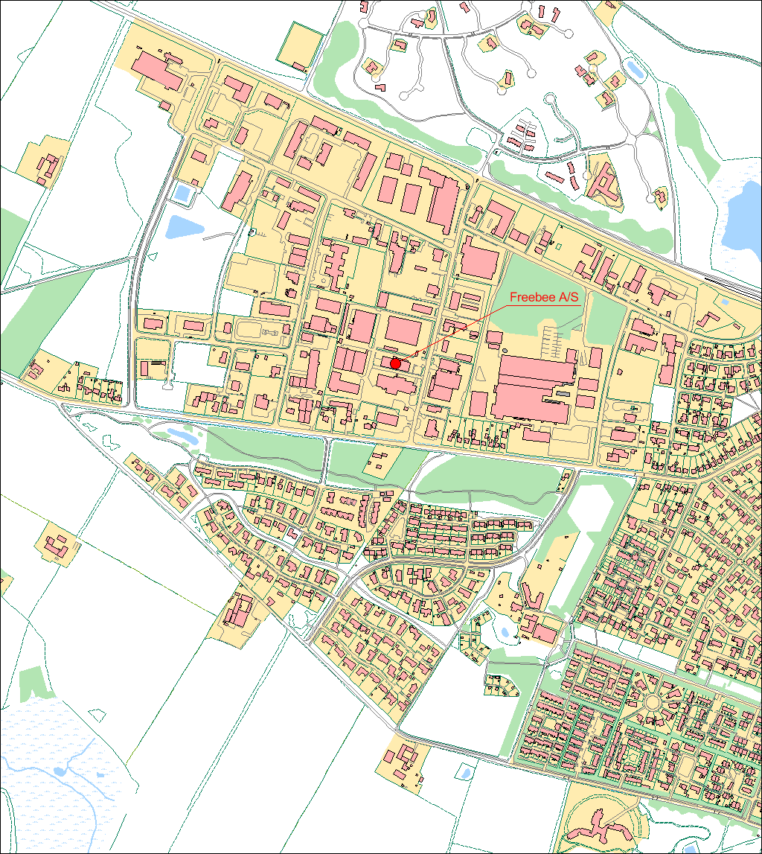

Bilag 2

Virksomhedens bygninger

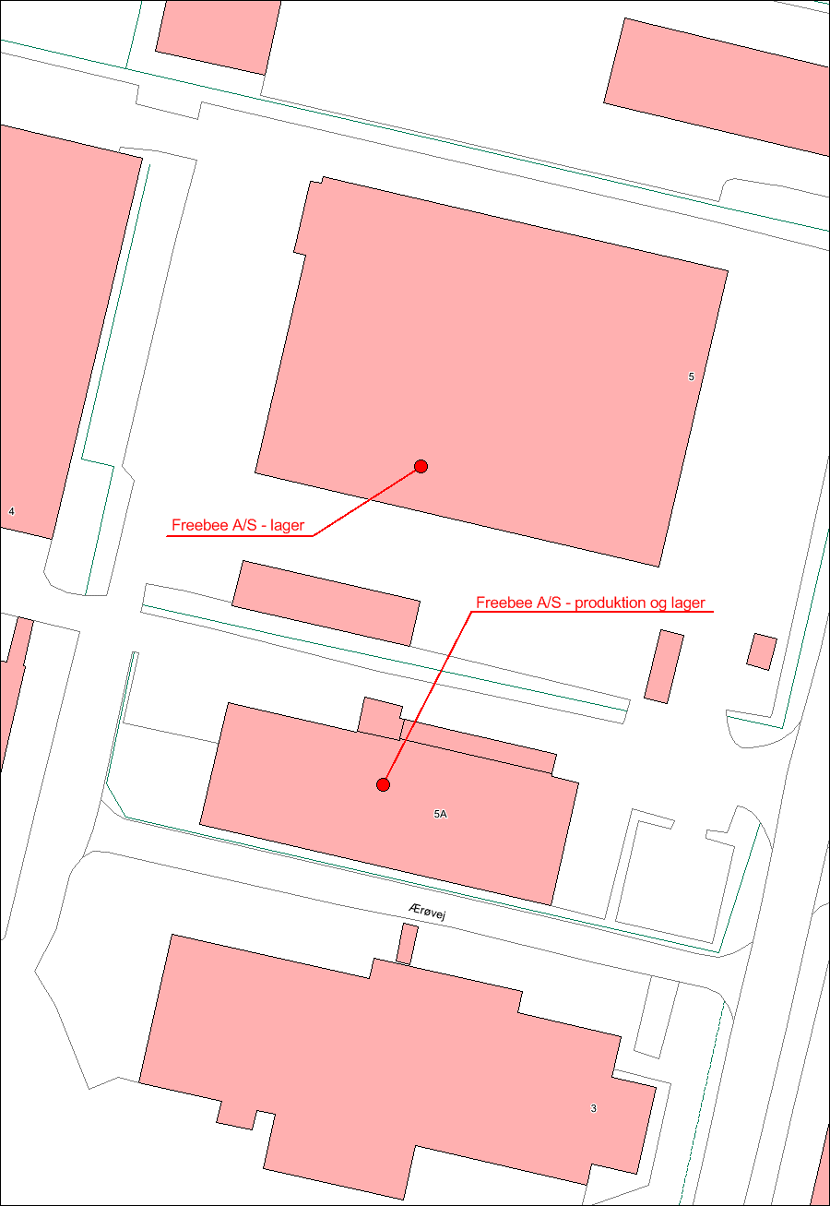
Bilag 3

Afkastberegning for de 3 støvfilteranlæg

Dato: 2018/02/27 OML-Multi PC-version 20140224/6.01 Side 1
DCE - Nationalt Center for Miljø og Energi, Aarhus Universitet
Licens til Nyborg Kommune, Teknik- og Miljøafdelingen, Nørrevoldgade 9, 5800 Nyborg

Meteorologiske spredningsberegninger er udført for følgende periode (lokal standard tid):

Start af beregningen = 760101 kl. 1
Slut på beregningen (incl.) = 761231 kl. 24

Meteorologiske data er fra: Kastrup

Koordinatsystem.

Der er anvendt et x,y-koordinatsystem med x-akse mod øst (90 grader) og y-akse mod nord (0 grader).
Enheden er meter. Systemet er fælles for receptorer og kilder. Origo kan fastlægges frit, fx. i
skorstensfoden for den mest dominerende kilde eller som i UTM-systemet.

Receptordata.

Ruhedslængde, z0 = 0.300 m

Største terrænhældning = 0 grader

Receptorerne er beliggende med 10 graders interval i 15 koncentriske cirkler
med centrum x,y: 0., 0.
og radierne (m): 25. 50. 75. 100. 125.
150. 175. 200. 225. 250.
300. 350. 400. 450. 500.

Alle terrænhøjder = 0.0 m.

Alle receptorhøjder = 1.5 m.

Alle overflader er typenr. = 2.

Dato: 2018/02/27 OML-Multi PC-version 20140224/6.01 Side 2
DCE - Nationalt Center for Miljø og Energi, Aarhus Universitet

Forkortelser benyttet for kildeparametrene:

Nr.....: Internt kildenummer
ID.....: Tekst til identificering af kilde
X......: X-koordinat for kilde [m]
Y......: Y-koordinat for kilde [m]
Z......: Terrænkote for skorstensfod [m]
HS.....: Skorstenshøjde over terræn [m]
T......: Temperatur af røggas [Kelvin]/[Celsius]
VOL....: Volumenmængde af røggas [normal m3/sek]
DSO....: Ydre diameter af skorstenstop [m]
DSI....: Indre diameter af skorstenstop [m]
HB.....: Generel beregningsmæssig bygningshøjde [m]
Qi.....: Emission af stof nr. 'i' [gram/sek]

Punktkilder.
------------

Kildedata:
Stof 1 Stof 2 Stof 3
Nr ID X Y Z HS T(C) VOL DSI DSO HB Q1 Q2 Q3
1 1 0. 0. 0.0 9.0 20. 0.72 0.40 0.45 8.0 3.90E-03 0.0000 0.0000
2 2 0. 0. 0.0 9.0 20. 1.29 0.40 0.40 8.0 6.90E-03 0.0000 0.0000
3 3 0. 0. 0.0 9.0 20. 0.72 0.40 0.45 8.0 3.90E-03 0.0000 0.0000

Tidsvariationer i emissionen fra punktkilder.

Emissionerne fra de enkelte punktkilder er konstant.

Afledte kildeparametre:

Kilde nr. Vertikal røggashastighed Buoyancy flux (termisk løft)
m/s (omtrentlig) m4/s3
1 6.2 0.1
2 11.1 0.1
3 6.2 0.1

Der er ingen retningsafhængige bygningsdata.

Dato: 2018/02/27 OML-Multi PC-version 20140224/6.01 Side 4
DCE - Nationalt Center for Miljø og Energi, Aarhus Universitet

Stof 1 Periode: 760101-761231 (Bidrag fra alle kilder)
------------------------------------------------------------------------

Maksima af månedlige 99%-fraktiler (µg/m3)
----------------------------------------------------------------------------------------------------
Retning Afstand (m)
(grader) 25 50 75 100 125 150 175 200 225 250 300 350 400 450 500
----------------------------------------------------------------------------------------------------
0 21 12 8 6 4 4 3 3 2 2 2 2 1 1 1
10 22 13 9 6 5 4 3 3 2 2 2 2 1 1 1
20 22 13 9 6 5 4 3 3 3 2 2 2 1 1 1
30 22 13 9 6 5 4 3 3 3 2 2 2 1 1 1
40 22 13 9 6 5 4 3 3 3 2 2 2 1 1 1
50 22 13 9 6 5 4 3 3 3 2 2 2 1 1 1
60 23 13 9 7 5 4 3 3 3 2 2 2 1 1 1
70 23 13 9 6 5 4 3 3 3 2 2 2 1 1 1
80 23 13 9 7 5 4 3 3 3 3 2 2 2 1 1
90 22 13 9 6 5 4 3 3 3 2 2 2 2 1 1
100 21 12 8 6 5 4 3 3 3 2 2 2 1 1 1
110 21 12 8 6 5 4 3 3 3 3 2 2 1 1 1
120 21 12 8 6 4 4 3 3 3 2 2 2 1 1 1
130 18 10 7 6 4 4 3 3 3 2 2 2 1 1 1
140 21 12 8 6 4 4 3 3 3 2 2 2 1 1 1
150 21 12 8 6 4 4 3 3 3 2 2 2 1 1 1
160 21 12 8 6 4 4 3 3 3 2 2 2 1 1 1
170 21 12 8 6 5 4 3 3 3 2 2 2 1 1 1
180 23 13 9 6 5 4 3 3 3 2 2 2 1 1 1
190 23 13 9 7 5 4 3 3 3 2 2 2 1 1 1
200 22 13 9 6 5 4 3 3 3 2 2 2 1 1 1
210 20 13 9 6 5 4 3 3 3 2 2 2 1 1 1
220 23 13 9 6 5 4 3 3 3 2 2 2 1 1 1
230 23 13 9 6 5 4 3 3 3 2 2 2 1 1 1
240 23 13 9 7 5 4 3 3 3 2 2 2 1 1 1
250 24 13 9 6 5 4 3 3 3 2 2 2 1 1 1
260 23 13 9 6 5 4 3 3 3 2 2 2 1 1 1
270 23 13 9 6 5 4 3 3 2 2 2 2 1 1 1
280 23 13 9 6 5 3 3 3 2 2 2 2 1 1 1
290 23 13 9 6 5 4 3 3 3 2 2 2 1 1 1
300 22 13 9 6 5 4 3 3 3 2 2 2 1 1 1
310 23 13 9 6 5 4 3 3 3 2 2 2 1 1 1
320 21 12 8 6 5 4 3 3 2 2 2 2 1 1 1
330 22 13 9 6 5 4 3 3 2 2 2 2 1 1 1
340 22 13 9 6 5 4 3 3 3 2 2 2 1 1 1
350 22 13 9 6 5 4 3 3 2 2 2 2 1 1 1
----------------------------------------------------------------------------------------------------
Maksimum= 23.54 i afstand 25 m og retning 250 grader i måned 2.

Bilag 4

Screening for miljøvurdering

VVM Myndighed
Basis oplysninger | Tekst
Projekt beskrivelse – jf. anmeldelsen: | Udvidelse af virksomhed for behandling af farligt affald. Affaldet oparbejdes til genbrug.
Navn og adresse på bygherre | Freebee A/S, Bønderskov 4, 5540 Ullerslev
Bygherres kontaktperson og telefonnr. | Jørgen Rasmus Kildegaard
Projektets placering | Lyøvej 5A, 5800 Nyborg
Projektet berører følgende kommuner | Nyborg Kommune
Oversigtskort i målestok | Se bilag 1
Kortbilag i målestok | Se bilag 2
Forholdet til VVM reglerne |  | Ja |  | Nej
Er anlægget opført på bilag 1 til bekendtgørelse nr. 1335 af 6, december 2006 |  |  |  | X | Hvis ja, er der obligatorisk VVM-pligtigt
Er anlægget opført på bilag 2 til bekendtgørelse nr. 1335 af 6, december 2006: |  | X |  |  | Hvis ja, skal der gennemføres en screening, hvis nej, er anlægget ikke omfattet af VVM-reglerne og skal derfor ikke screenes
 | Ikke relevant | Ja | Bør under-søges | Nej | Tekst
Projektets karakteristika:
1. Arealbehovet i ha: | X |  |  |  | Virksomheden udvides i eksisterende erhvervs-bygning.
2. Er der andre ejere end Bygherre ?: |  |  |  | X
3. Det bebyggede areal í m2 og bygningsmasse i m3 |  |  |  |  | Udvidelsen sker i eksisterende erhvervsbygninger.
4. Anlæggets maksimale bygningshøjde i m: |  |  |  |  | Bygningen har en højde på 8 meter
5. Anlæggets kapacitet for så vidt angår flow og opbevaring af:  Råstoffer – type og mængde:  Mellemprodukter – type og mængde:  Færdigvarer – type og mængde: |  |  |  |  | Virksomheden foretager oparbejdning af Kryolit-affald, der leveres i pulverform i Big Bags. Håndteringen af affaldet består bl.a. i rensning og sortering af affaldet. Affaldet bliver derved oparbejdet til et nyt rent produkt.
6. Er anlægget eller dele af anlægget omfattet af standardvilkår? |  | X |  |  | Standardvilkår for listepunkt 5.1.d.
7. Vil anlægget kunne overholde alle de angivne standardvilkår? |  | X
8. Anlægget behov for råstoffer – type og mængde:  I anlægsfasen:  I driftsfasen: | X |  |  |  | Ingen
9. Behov for vand – kvalitet og mængde:  I anlægsfasen:  I driftsfasen: | X |  |  |  | Ingen
10. Forudsætter anlægget etablering af yderligere vandforsyningskapacitet: |  |  |  | X
11. Affaldstype og mængder, som følge af anlægget:  Farligt affald:  Andet affald:  Spildevand: |  |  |  |  | - Kasserede filtre  - Big Bags
12 Er anlægget eller dele af anlægget omfattet af BREF-dokumenter? |  |  |  | X
13. Er anlægget eller dele af anlægget omfattet af BAT-konklusioner? |  |  |  | X
14. Er projektet omfattet af en eller flere af Miljøstyrelsens vejledninger eller bekendtgørelser om støj? |  | X |  |  | Miljøstyrelsens vejledning nr. 5/1984
15. Vil anlægsarbejdet kunne overholde de vejledende grænseværdier for støj og vibrationer? |  | X
16. Vil det samlede anlæg, når projektet er udført, kunne overholde de vejledende grænseværdier for støj og vibrationer? |  | X |  |  | Støjende anlæg er placeret indendørs i bygningen. Virksomheden har ingen vibrationsgivende udstyr.  Virksomheden er placeret midt i erhvervsområde.
17. Er projektet omfattet Miljøstyrelsens vejledninger, regler og bekendtgørelser om luftforurening? |  | X |  |  | Miljøstyrelsens luftvejledning nr. 2/2001
18. Vil anlægsarbejdet kunne overholde de vejledende grænseværdier for luftforurening? |  | X
19. Vil det samlede anlæg kunne overholde de vejledende grænseværdier for luftforurening? |  | X |  |  | Filteranlæg sikrer at Miljøstyrelsens luftvejledning overholdes.
20. Vil projektet give anledning til støvgener eller øgede støvgener  I anlægsperioden?  I driftsfasen? |  |  |  | X
21. Vil projektet give anledning til lugtgener eller øgede lugtgener  I anlægsperioden?  I driftsfasen? |  |  |  | X | Der forekommer ingen aktiviteter der kan afgive lugt til omgivelserne.
22. Vil anlægget som følge af projektet have behov for belysning som i aften og nattetimer vil kunne oplyse naboarealer og omgivelserne  I anlægsperioden?  I driftsfasen? |  |  |  | X
23. Er anlægget omfattet af risikobekendtgørelsen, jf. bekendtgørelse om kontrol med risikoen for større uheld med farlige stoffer nr. 1666 af 14. december 2006? |  |  |  | X | Håndtering af Kryolitaffaldet udendørs og indendørs udføres således, at der er mindst mulig risiko for uheld.
Anlæggets placering

24. Forudsætter anlægget ændring af den eksisterende arealanvendelse: |  |  |  | X | Virksomheden udvides i eksisterende erhvervs-bygning.
25. Kan projektet rummes inden for lokalplanens generelle formål? |  | X
26. Forudsætter projektet dispensation fra gældende bygge- og beskyttelseslinjer? |  |  |  | X
27. Indebærer projektet behov for at begrænse anvendelsen af naboarealer? |  |  |  | X | Virksomheden udvides midt i eksisterende erhvervsområde.
28. Vil projektet kunne udgøre en hindring for anvendelsen af udlagte råstofområder? |  |  |  | X | Virksomheden udvides i eksisterende erhvervsområde.
29. Afstanden fra projektet i luftlinje til nærmeste beskyttede naturtype i henhold til naturbeskyttelseslovens §3. |  |  |  | X | Nærmeste §3 område (sø) er beliggende ca. 450 meter sydvest for virksomheden.
30. Er anlægget tænkt placeret indenfor kystnærhedszonen: |  |  |  | X | Aktiviteten er placeret ca. 2 km fra kysten.
31. Forudsætter anlægget rydning af skov ? (skov er et bevokset areal med træer, som danner eller indenfor et rimeligt tidsrum ville danne sluttet skov af højstammede træer, og arealet er større end ½ ha og mere end 20 m bredt.) |  |  |  | X | Virksomheden udvides i eksisterende erhvervsbygning beliggende i erhvervsområde.
32. Vil projektet være i strid med eller til hinder for realiseringen af en rejst fredningssag? |  |  |  | X | Virksomheden udvides i eksisterende erhvervs-bygning.
33. Vil det samlede anlæg som følge af projektet kunne overholde kvalitetskravene for vandområder og krav til udledning af forurenende stoffer til vandløb, søer eller havet, jf. bekendtgørelse nr. 1022 af 25. august 2010 og bekendtgørelse nr. 1339 af 21. december 2011 samt kvalitetsmålsætningen i vandplanen? |  | X
34. Kan anlægget påvirke registrerede, beskyttede eller fredede områder.  Nationalt:  Internationalt (Natura 2000):  - Forventes området at rumme beskyttede arter efter bilag IV  - Forventes området at rumme danske rødlistearter: |  |  |  | X | Virksomheden er beliggende ca. 3 km vest for område omfattet af EU-habitatområde (Nyborg Fjord).  På baggrund af virksomhedens aktiviteter samt afstanden til habitatområdet, vurderes aktiviteten ikke at være signifikant for området.
35. Er projektet placeret i et område med særlige drikkevandinteresser? |  | X
36. Kan anlægget påvirke områder, hvor fastsatte miljøkvalitetsnormer allerede er overskredet:  Overfladevand:  Grundvand:  Naturområder:  Boligområder (støj/lys og Luft): |  | X |  |  | For at imødegå påvirkning af området, er der i virksomhedens gældende miljøgodkendelse anført driftsvilkår for reducering af risiko for udledning af farligt affald til undergrunden og til kloakken samt til luften i forbindelse med håndtering af farligt affald på virksomheden.  På den baggrund vurderes at være tilstrækkelig sikring af undergrunden og af kommunens rensningsanlæg. Udvidelsen ændrer ikke på denne vurdering
37. Er projektet placeret i et område med registreret jordforurening? |  |  |  | X | Hele erhvervsområdet er områdeklassificeret.
38. Kan anlægget påvirke:  Historiske landskabstræk:  Kulturelle landskabstræk:  Arkæologiske værdi  er/landskabstræk:  Æstetiske landskabstræk:  Geologiske landskabstræk: |  |  |  | X | Virksomheden udvides i eksisterende erhvervsbygning beliggende i erhvervsområde.
Kendetegn ved den potentielle miljøpåvirkning

39. Er der andre anlæg eller aktiviteter i området, der sammen med det ansøgte må forventes at kunne medføre en øget samlet påvirkning af miljøet (Kumulative forhold)? |  |  |  | X | Virksomheden udvides i eksisterende erhvervsområde.  Den væsentligste miljøpåvirkning i nærmiljøet består af støj og udledning til luften. Det vurderes at udvidelse af aktiviteten ikke giver anledning til overskridelse af støjgrænseværdierne eller de fastsatte sundhedskriterier til luften.  Af kumulative forhold med omgivende virksomheder, er det kun støjen, der er kumulativ. På baggrund af virksomhedens aktiviteter, vurderes den kumulative støj, at være ikke betydende for omgivelserne.
41. Er der andre kumulative forhold? |  |  |  | X
42. Vil den forventede miljøpåvirkning række ud over kommunen/MC’s område: |  |  |  | X
43. Vil den forventede miljøpåvirkning berøre nabolande: |  |  |  | X
44. Forventes miljøpåvirkningerne at kunne være væsentlige –  Enkeltvis:  Eller samlet: |  |  |  | X
45. Må den samlede miljøpåvirkning betegnes som kompleks: |  |  |  | X | Den væsentligste miljøpåvirkning i nærmiljøet består af støj og udledning til luften. Det vurderes at udvidelse af aktiviteten ikke giver anledning til overskridelse af støjgrænseværdierne eller de fastsatte sundhedskriterier til luften.
46. Er der stor sandsynlighed for miljøpåvirkningen: |  |  |  | X | For at imødegå påvirkning af området, er der i miljøgodkendelsen anført driftsvilkår for reducering af risiko for udledning af farligt affald til undergrunden og til luften kloakken i forbindelse med håndtering af farligt affald på virksomheden.  På den baggrund vurderes at være tilstrækkelig sikring af området.
47. Er påvirkningen af miljøet –  Varig:  Hyppig:  Reversibel: |  |  |  | X | Den væsentligste miljøpåvirkning i nærmiljøet består af støj og udledning til luften. Det vurderes at udvidelse af aktiviteten ikke giver anledning til overskridelse af støjgrænseværdierne eller de fastsatte sundhedskriterier til luften.  Ved ophør af virksomheden er belastningen til omgivelserne fjernet.
Konklusion

Giver resultatet af screeningen anledning til at antage, at det anmeldte projekt vil kunne påvirke miljøet væsentligt, således at der er VVM-pligtigt: |  |  |  | X | Nyborg Kommune har vurderet at de miljømæssige påvirkninger af omgivelserne vil være af mindre betydning, i forbindelse med en miljøgodkendelse for udvidelse af aktiviteten i form af håndtering af farligt affald på virksomheden beliggende på Lyøvej 5A og 5, 5800 Nyborg.  Det vurderes at der ikke skal udarbejdes en miljøkonsekvensrapport, idet påvirkningerne er af mindre betydning for omgivelserne og for miljøet. Desuden afviger virksomhedens aktiviteter ikke fra områdets planforhold.  Miljøgodkendelsen forudsætter derfor ikke udarbejdelse af kommuneplantillæg med dertilhørende miljøvurdering.

21. august 2018 Per Jürgensen
Dato:___________________________ Sagsbehandler:___________________________________________

Bekendtgørelse nr. 1458 af 12. december 2017 om godkendelse af listevirksomhed
Bekendtgørelse nr. 1474 af 12. december 2017 om standardvilkår i godkendelse af listevirksomhed
Lovbekendtgørelse nr. 966 af 23. juni 2017 lov om miljøbeskyttelse
jf. § 41 a i miljøbeskyttelsesloven
jf. §§ 41 a og 41 d i miljøbeskyttelsesloven
Lovbekendtgørelse nr. 282 af 27. marts 2017 om forurenet jord
Lovbekendtgørelse nr. 448 af 10. maj 2017 om miljøvurdering af planer og programmer og af konkrete projekter (VVM)
jf. § 58 stk.1 pkt. 3 i lovbekendtgørelse nr. 287 af 16. april 2018 om planlægning (Planloven)
Lovbekendtgørelse nr. 1189 af 966 af 23. juni 2017 lov om miljøbeskyttelse
Bekendtgørelse nr. 1458 af 12. december 2017 om godkendelse af listevirksomhed
Bekendtgørelse nr. 1474 af 12. december 2017 om standardvilkår i godkendelse af listevirksomhed
Lovbekendtgørelse nr. 448 af 10. maj 2017 om miljøvurdering af planer og programmer og af konkrete projekter (VVM)
Bekendtgørelse nr. 1475 af 12. december 2017 om brugerbetaling for godkendelse m.v. og tilsyn efter lov om miljøbeskyttelse og lov om husdyrbrug og anvendelse af gødning m.v.
Miljøstyrelsens vejledning nr. 2/2001: Luftvejledningen
Nyborg Kommunes Regulativ for Erhvervsaffald
Bekendtgørelse nr. 372 af 25. april 2016 om kontrol med risikoen for større uheld med farlige stoffer

